Первые районные юношеские образовательные
Покровские чтения:
«Церковь и медицина:
взаимодействие врачевания душевного и телесного».

Выступление на тему:
«Грех как болезнь:
методы лечения»

Материал подготовила
Хачатурян Наталья Михайловна.
19 ноября 2012г.
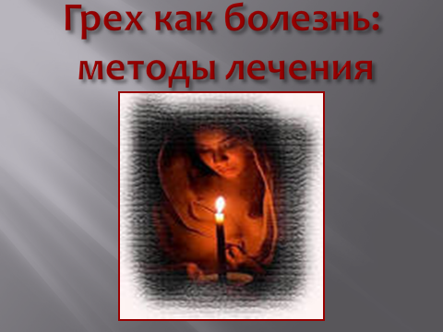
ГРЕХ КАК БОЛЕЗНЬ: МЕТОДЫ ЛЕЧЕНИЯ.

Что такое “грех”? Сегодня человек очень много слышит о грехе, но почти ничего о нем не знает. Современная массовая культура так часто использует это слово не по назначению, что оно постепенно лишается своего истинного содержания. В супермаркете симпатичная девушка в форменном наряде предлагает продегустировать вино “Исповедь грешницы”. Мужественный профиль Брюса Уиллиса на огромных рекламных щитах рекламирует блокбастер “Город грехов”. А в эфире FM-радиостанций уже лет десять гоняют шлягеры с названиями “Грешной души печаль”, “Грешный ангел” и т.п. В результате массовым сознанием грех сегодня воспринимается как нечто запретное, но чрезвычайно привлекательное, что очень хочется совершить, хотя по непонятным причинам это очень не нравится Богу. Поэтому Он сурово наказывает тех, кто все же на это отваживается.
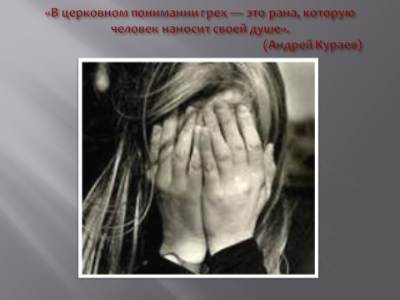
В общем, по отношению к греху в современном мире действует психология школьного хулигана: нарушая все, что только можно нарушить, получаешь запретное удовольствие и одновременно – зарабатываешь репутацию смелого и независимого человека.
При этом для всех совершенно очевидно церковное происхождение слова “грех”, но далеко не все способны приложить усилия к тому, чтобы выяснить, как же понимает грех сама Церковь? А ведь в христианском вероучении борьба с грехом, победа над грехом и, наконец, свобода от греха являются понятиями фундаментальными. И неправильно понимая слово “грех”, невозможно правильно понять христианство вообще.
Так что же такое грехопадение – с христианской точки зрения? Церковь утверждает, что нарушение первыми людьми заповеди Божией – это не просто личный поступок, имевший для них печальные последствия. В христианском вероучении грехопадение рассматривается как глобальная катастрофа, которая поразила Адама и Еву, все их потомство и весь сотворенный мир на много тысячелетий вперед. По церковному преданию, Бог сотворил человека, вложив в его естество начатки всего, что было сотворено Им ранее. Человек стал венцом творения, потому что все творение было в нем представлено, и он обладал такой полнотой ведения о мире, которую современным ученым невозможно даже вообразить. При этом, Бог, создавая человека по Образу и Подобию Своему, вложил в него духовное начало. Человек – единственное духовно-телесное существо во Вселенной, и в этой двойственности своего естества – уникален. По Божественному Замыслу он должен был объединять в себе мир телесный с миром духовным. Предстоя Богу от лица всего материального мира, он господствовал над этим миром, неся в себе Божественное начало. Адам был царем мира по самой своей природе. Через него все творение было призвано иметь радость бытия в любви и единении со своим Создателем. Вот это единство взаимной любви и было разрушено в грехопадении.
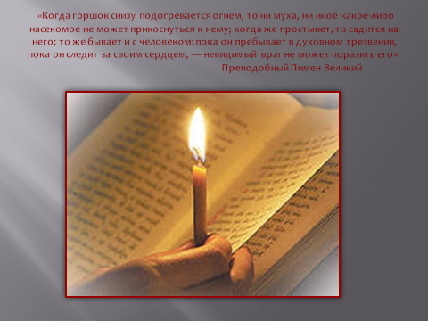
Но возникает вопрос: а почему все многочисленные поколения потомков Адама и Евы должны нести ответственность за грехопадение прародителей? Ведь их дети, внуки, правнуки, и уж тем более такие отдаленные потомки, как мы, не виновны в том, что первые люди нарушили заповедь. Почему же мы рождаемся и живем в мире, который по-прежнему находится во власти греха, и наполнен жестокостью, ненавистью и страданиями? Получается, Бог наказывает детей за грехи родителей?
Примерно так выглядит одно из распространенных заблуждений, связанное с темой греха. Оно вызвано специфическим пониманием проблемы, которое в богословии называется “юридическим методом”. Суть его заключается в том, что грех рассматривается как преступление, Бог – как судья, причем очень строгий, а человек – как преступник, который обязательно должен понести тяжелое наказание. Это понимание греха характерно для католического и протестантского богословия. Не вдаваясь в его подробности, нужно просто отметить: в таком богословии предполагается, что в Адаме лично согрешили все последующие поколения людей, не исключая и нас с вами. И не ищите здесь не только любви, но и элементарной справедливости.
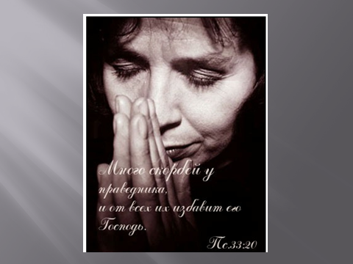
Православное же богословие использует совершенно иные категории. Для него грех – это смертельное заболевание, человек – тяжело больной пациент, а Бог – любящий врач. И это не просто образ, использованный каким-то автором с художественной целью. Шестой Вселенский Собор прямо определяет грех – как болезнь души. А в литургической практике Православной Церкви такое понимание греха выражено в многочисленных молитвословиях, и самые известные из них – в чине Исповеди. Человеку, исповедующему свои грехи, говорится: “Внемли убо, понеже бо пришел еси во врачебницу, да не неисцеленотыдеши”. Да и само греческое слово амартиа, переводящееся как “грех”, имеет еще несколько значений, одно из которых – болезнь.
При таком определении греха легко понять, почему потомки страдают изза грехопадения прародителей. Сегодня всем известно, что целый ряд серьезных заболеваний передаются по наследству. Никого не удивляет, что дети алкоголиков, например, могут иметь наследственную предрасположенность к алкоголизму, не говоря уже о целом букете сопутствующих заболеваний. И если грех – это болезнь, он вполне может передаваться по наследству.
Всякая болезнь причиняет страдание. Последствия греха в православной аскетике также называются страстями. Есть очень выразительный образ, употребленный преподобнымМакарием Египетским, в котором он уподобляет действие греха на человеческую природу – действию дрожжей на тесто. “Как преступивший заповедь, Адам принял в себя закваску страстей, так и родившиеся от него, и весь род Адамов, по преемству стали причастниками оной закваски; а при постепенном преуспеянии и возрастании до того уже умножились в людях греховные страсти, что простерлись они до прелюбодеяний, непотребств, идолослужений, убийств и других непотребных дел, пока все человечество не вскисло пороками”.
В русской литературе есть стихотворение, очень точно описывающее действие греха на человеческую природу. Это стихотворение Зинаиды Гиппиус, которое так и называется:
“Грех”
И мы простим, и Бог простит.
Мы жаждем мести от незнанья
Но злое дело – воздаянье
Само в себе, таясь, таит.

И путь наш чист, и долг наш прост:
Не надо мстить, не намотмщенье.
Змея сама, свернувши звенья,
В свой собственный вопьется хвост.
И мы простим, и Бог простит.

Но грех прощения не знает,
Он для себя себя хранит,
Своею кровью кровь смывает,
Себя вовеки не прощает –
Хоть мы простим, и Бог простит...
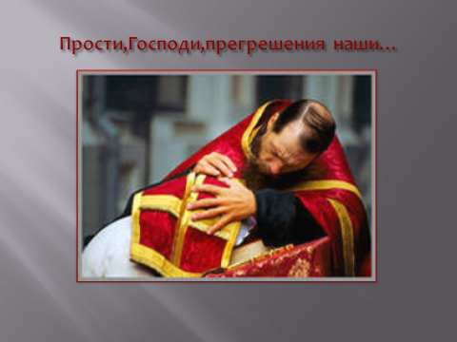
Вопрос о жестоком наказании за грех, таким образом, попросту отпадает как очевидная бессмыслица. Больного и страдающего человека не нужно наказывать, он сам себя уже наказал. Его нужно лечить. Поэтому Бог в православном богословии не судья, и уж никак не палач, приводящий приговор в исполнение. Христос – это врач, пришедший исцелить сотворенное Им человечество, страдающее от смертельного заболевания. В утреннем правиле есть чудная молитва к Божией Матери, где так и говорится: “…Врача рождшая, уврачуй души моеямноголетныя страсти”.
У святых отцов есть разделение греха на три категории: первородный, родовой и личный. Первородный и родовой грех - это, скорее, греховное поражение человеческой природы. И только личный грех подразумевает персональную ответственность человека за содеянное.
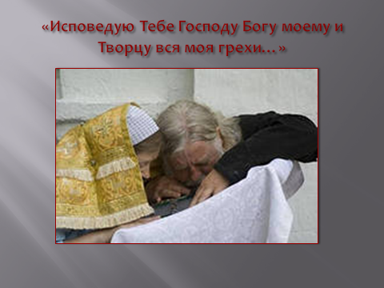
Если мы попытаемся определить сущность греха, то с удивлением обнаружим, что у греха – нет сущности. Само зло в православном вероучении паразитирует на добре, искажая его сущность. Так, образование ржавчины возможно лишь при наличии железа. Болезнь возможна лишь при наличии здоровья. А грех паразитирует на здоровых импульсах человеческой природы. Все наши влечения, с точки зрения православной аскетики, нужны, добры и заложены в нас Господом. А грех рождается как не вовремя и невпопад реализованный добрый импульс. Простой пример: человек хочет есть. Простая и вполне естественная потребность. Но можно просто пожарить себе яичницу, а можно отобрать завтрак у первоклассника. Можно взять деньги и пойти в хороший ресторан, а можно пообедать в этом ресторане и сбежать, не заплатив по счету. Можно утолить свой голод, а можно умереть от обжорства. Так что, грех рождается не в богоданной природе человека, а в тумане его личного выбора, как неверно выбранное направление действия воли.
Как мы уже говорили, греческое слово амартиа, обозначающее грех, имеет несколько значений. А буквально оно переводится как “промах”. Промахивается же человек оттого, что стреляет не в ту цель. Совершая грех, он нацеливается на что-то, попадет, но потом оказывается, что цель была иллюзорной и, кроме вреда, ничего не принесла. Потому что Бог ставил перед ним совсем другую цель, а человек своим духовным зрением, помраченным страстями, ее даже не заметил. Эти промахи ранят, прежде всего самого человека, и в конце концов – убивают его.
Во второй половине двадцатого века, когда наука начала активно изучать деятельность мозга высших животных, физиологами был поставлен любопытный эксперимент. В мозгу крысы были найдены нервные центры, формирующие импульсы удовольствия. В эти центры были вживлены электроды, а крысу научили нажимать мордочкой на педаль, которая включала слабый ток. Ученые собирались исследовать поведение крысы после того, как она научится получать удовольствие в обход законов своей, крысиной природы. Но их ожидало разочарование. Крыса жала на педаль до тех пор, пока не умерла от жажды и голода. Удовольствие победило даже страх смерти. Наверное, так умирают люди, имевшие несчастье пристраститься к тяжелым наркотикам…
Замечательный английский писатель-христианин Клайд Льюис в “Хрониках Нарнии” писал: “Каждый человек получает в жизни то, чего хочет. Но не каждый после этому рад”. Бог создал человека с волей, свободной в выборе добра и зла. И никогда не отнимал у него этой свободы. Всю человеческую жизнь Бог терпеливо ждет, когда человеку надоест калечить себя грехами. И если он поймет, что смертельно болен и обратится к Богу за помощью, Господь с радостью исцелит раны, которые тот сам себе наносил всю жизнь. А если посчитает себя здоровым, то просто убьет себя собственными грехами. Даже Бог не может спасти нас вопреки нашей воле…
Закончить свое выступление мы хотели бы удивительно мудрой и поучительной притчей, которая называется «Притча о следах»
Как-то раз одному человеку приснился сон, будто идет он по песчаному берегу, а рядом с ним — Господь. И начал человек вспоминать события своей жизни. Вспоминал радостные — и замечал на песке две цепочки следов, своих и Господа. Припоминал несчастья — и видел лишь одну.
Опечалился тогда человек и стал спрашивать Господа:
— Не Ты ли говорил мне: если последую путем Твоим, Ты не оставишь меня? Почему же в самые трудные времена моей жизни лишь одна цепочка следов тянулась по песку? Почему Ты покидал меня, когда я больше всего нуждался в Тебе?
Господь ответил:
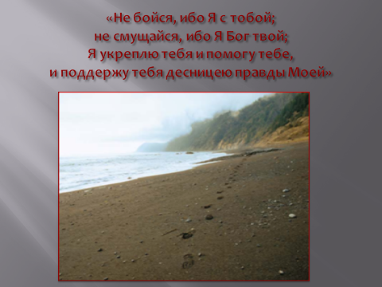
— Я люблю тебя и никогда тебя не покидал. Просто в пору бед и испытаний Я нес тебя на руках.

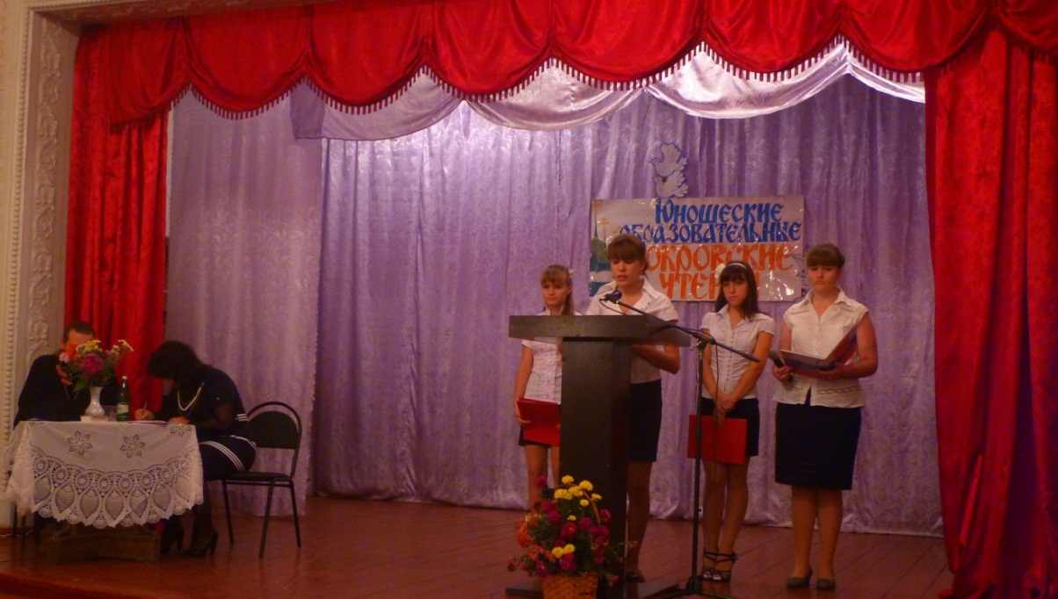
Исполнение песни «Экзамен», демонстрация слайд-шоу.
